راهنمای مشاهده میزان اعتبار هفتگی اینترنت

کاربران می‌توانند میزان اعتبار هفتگی را از طریق آدرس https://acc.modares.ac.ir:9443 مشاهده نمایند. پس از وارد نمودن آدرس مربوطه در صفحه مرورگر خود صفحه دریافت نام و کلمه عبور نمایش داده می‌شود. در این صفحه باید نام و کلمه عبور خود را که در دسترسی به شبکه از آن استفاده می‌کنید را وارد نمایید.

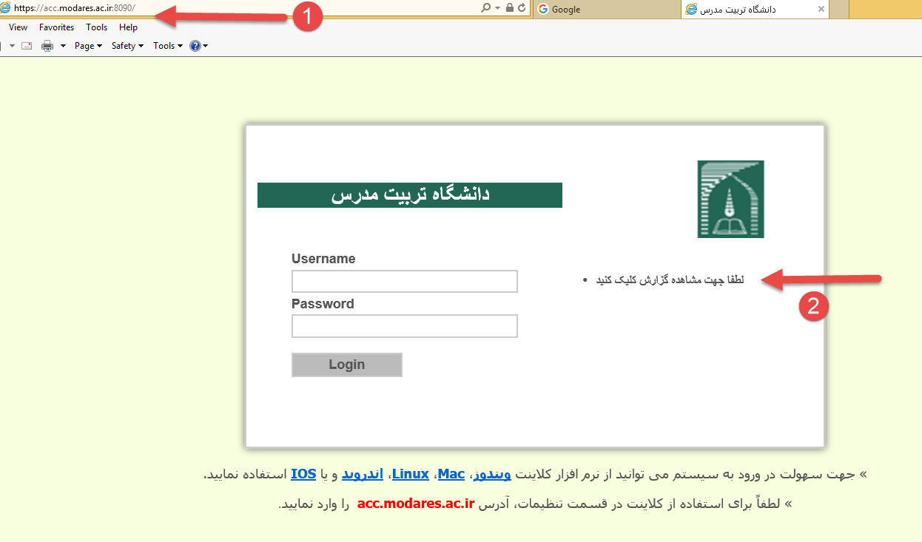

شکل 1: لینک ورود به صفحه cyberoam

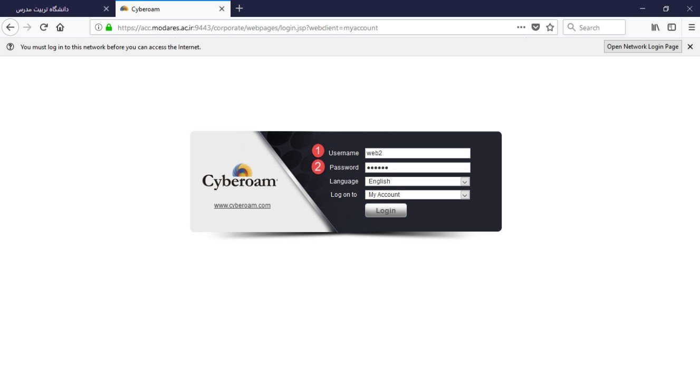
شکل 2: صفحه ورود به صفحه cyberoam (آدرس مستقیم)
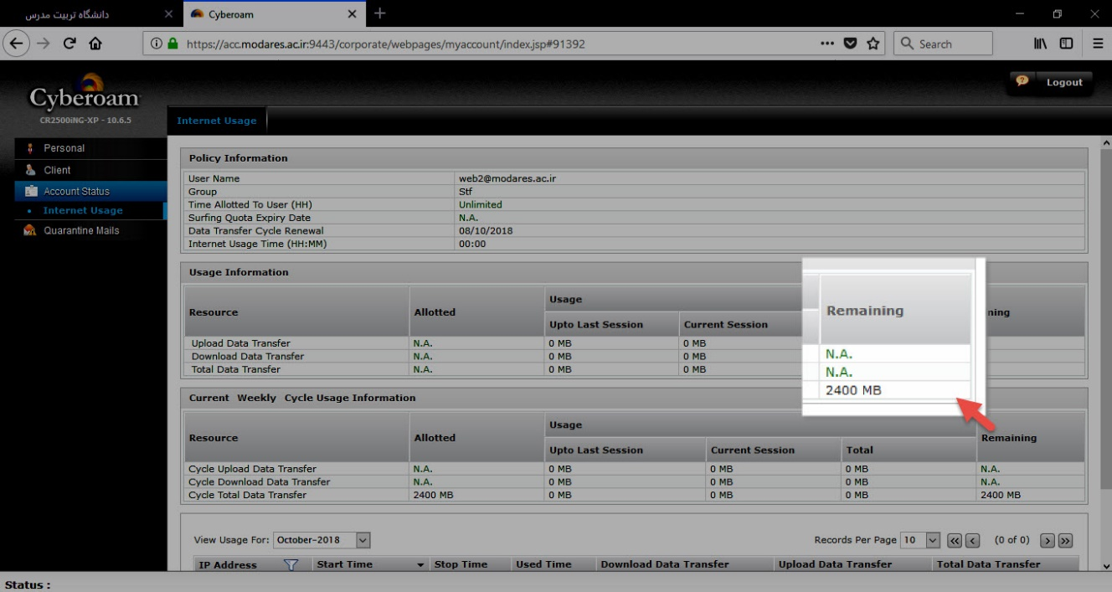
شکل 3- مشاهده گزارش در پنل شخصی

